Informe de actividades | Informe No. | 002 | Fecha | 25/03/2026
Contrato No.: | CD-06-2026-4054
Nombre del supervisor: | RAFAEL HORACIO ROSALES MONTERO
1. De la etapa contractual
Tipo de contrato: | 1. Prestación de servicios
Nombre del contratista: | BENZUR ANTONIO BARBOSA OJEDA
Tipo de documento de identificación del contratista: | 1. Cédula de Ciudadanía |  | 72.269.774
Objeto del contrato: | PRESTACIÓN DE SERVICIOS DE APOYO A LA GESTIÓN PARA EL ACOMPAÑAMIENTO AL PROYECTO DE TITULACIÓN DE PREDIOS FISCALES DE LA OFICINA DE HÁBITAT, ADSCRITA A LA SECRETARIA DISTRITAL DE PLANEACIÓN.

INFORME DE ACTIVIDADES

ACTIVIDADES | EVIDENCIAS
Acompañamiento en la parte operativa del proyecto de “Titulación de Predios Fiscales”, que ofrece del Distrito de Barranquilla, a través de la Secretaría Distrital de Planeación. | En desarrollo de esta actividad, se realizaron visitas técnicas a los predios del barrio la sierrita para la verificación de ocupantes, levantamiento de medidas y elaboración de los desenglobes correspondientes.  En desarrollo de la actividad, se efectuaron visitas técnicas a predios específicos del barrio rebolo, con el fin de verificar situaciones relacionadas con ocupantes cruzados y realizar las respectivas aclaraciones en campo.
Apoyar en las actividades realizadas para la organización del  archivo | Este mes no se ejecutó esta actividad.
Brindar apoyo en la notificación de los actos administrativos relacionados con el  proyecto de titulación de predios. | En cumplimiento de la actividad, se efectuó las notificaciones de predios en el barrio las Malvinas y el bosque.
Brindar apoyo a los funcionarios de la Oficina de Hábitat cuando sea necesario en asuntos  administrativos. | Se brindó apoyo al equipo de la Oficina Hábitat en la organización y clasificación de las resoluciones administrativas para su posterior entrega."

Atender las inquietudes de los ciudadanos en los temas relacionados con los trámites y servicios que ofrece la Secretaría Distrital de Planeación. | Durante el desarrollo de esta actividad, se realizó la atención a usuarios en ventanilla del edificio central de la alcaldía, proporcionando información clara y precisa sobre el proceso de titulación de predios fiscales del Distrito, así como la resolución de las inquietudes presentadas.
Las demás que sean asignadas por el supervisor. | En el marco de las actividades desarrolladas, participé en las capacitaciones efectuadas en el Edificio Fedecafé, relacionadas con la organización de expedientes y lineamientos para su correcta entrega, recibiendo las respectivas instrucciones de  trabajo.
ANEXOS:

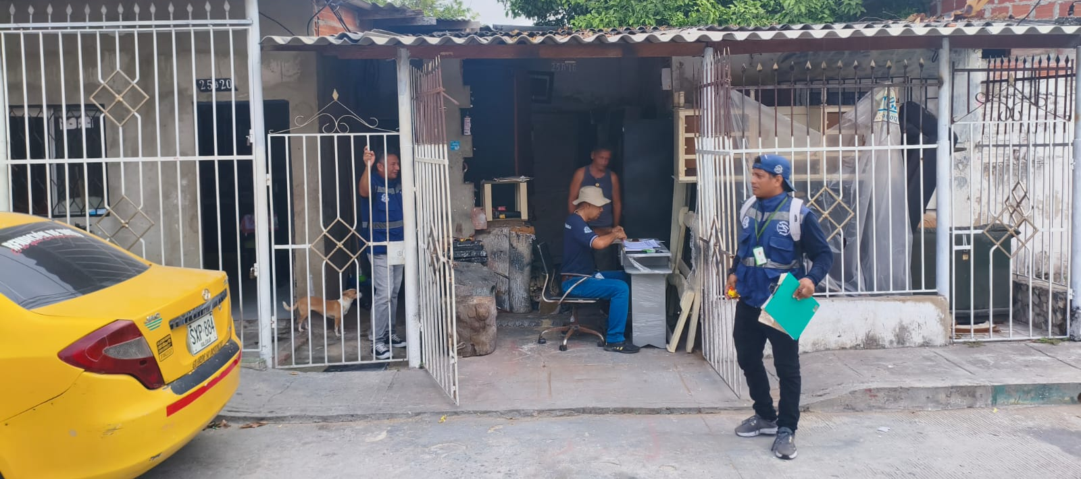

Visita técnica

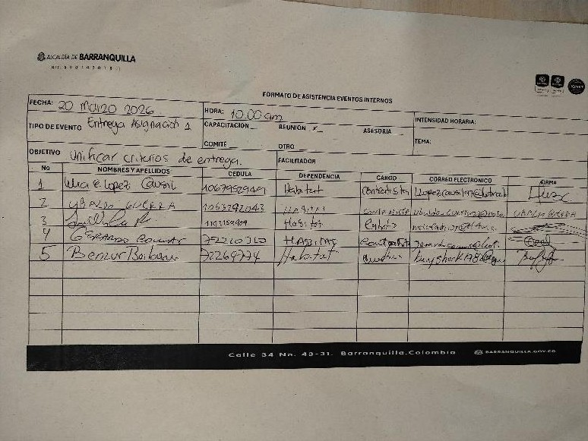

Soporte de asistencia
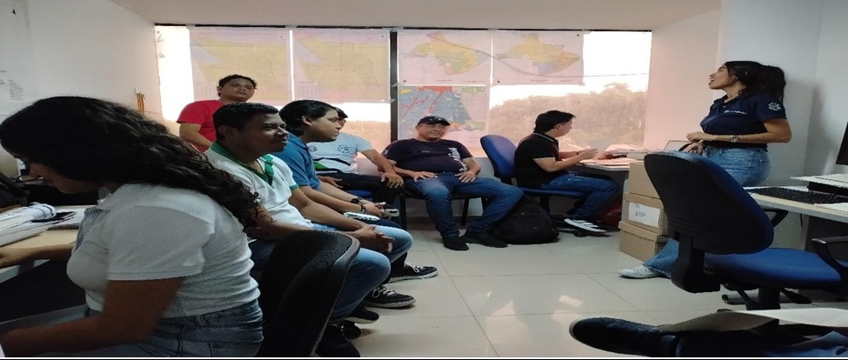

Soporte de asistencia

predios visitados de Rebolo

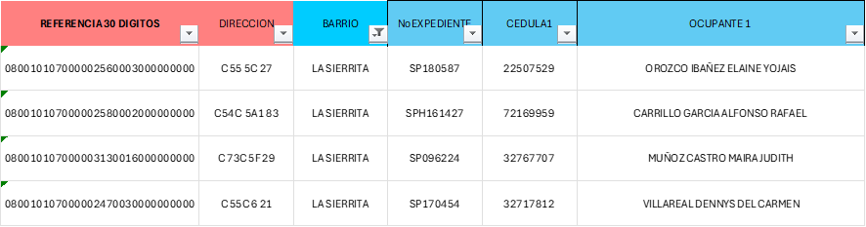

predios visitados de la sierrita

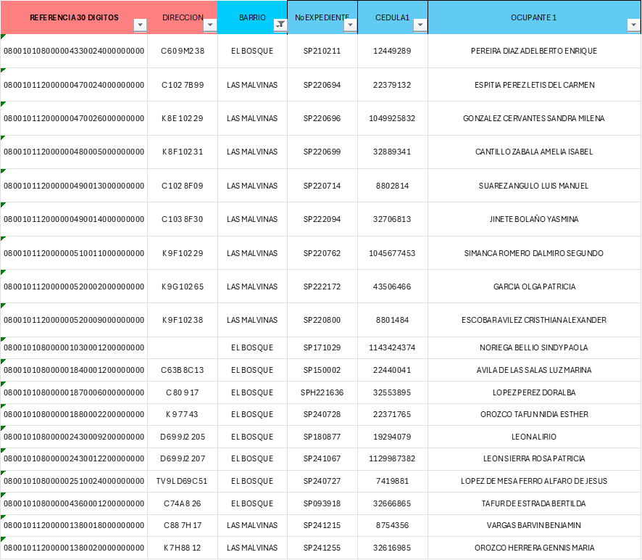

predios visitados de las Malvinas y el bosque

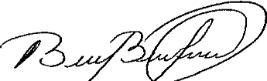
FIRMA

BENZUR ANTONIO BARBOSA OJEDA
C.C. 72.269.77

